多厂商硬件兼容服务demo说明
面向接口编程，在底层公共模块中定义接口 IHardware.kt
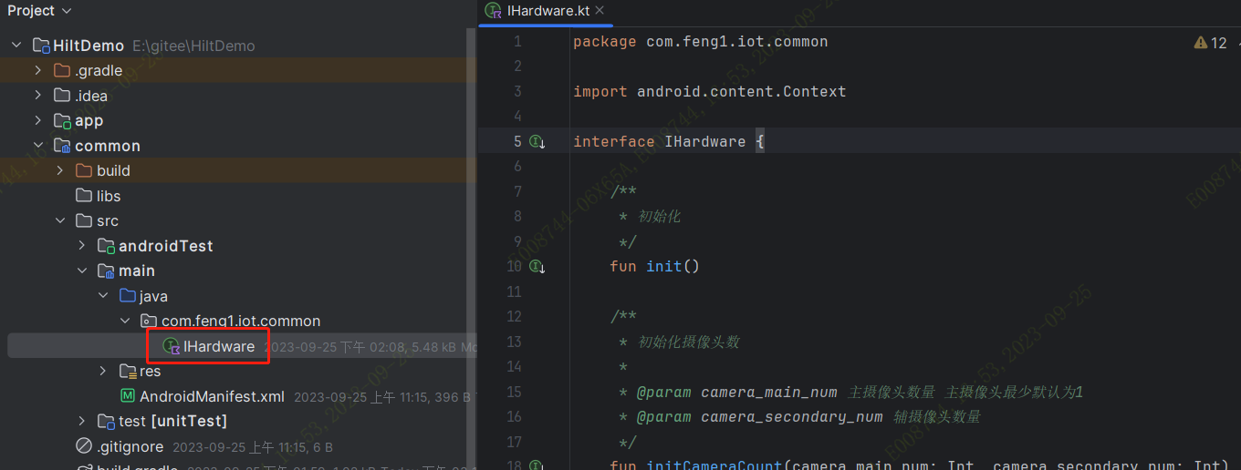

不同厂商分别实现接口

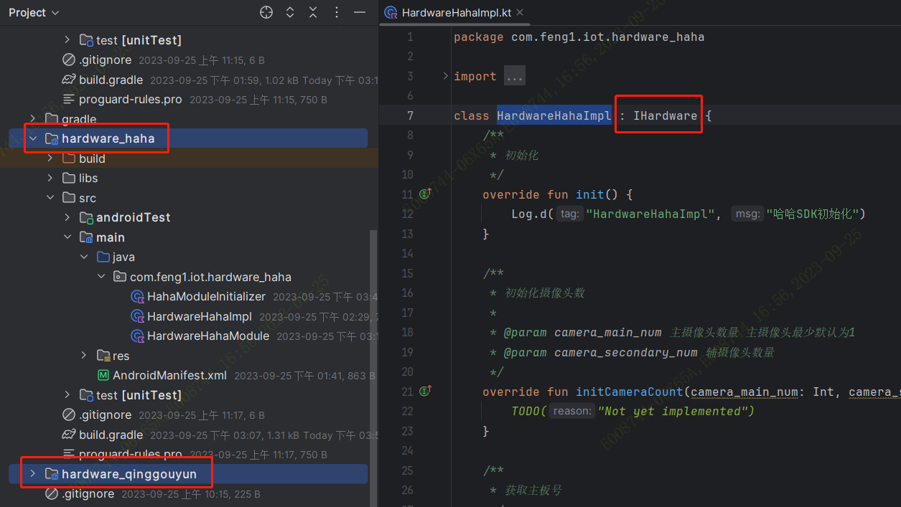
主工程中通过调用接口方法完成业务逻辑
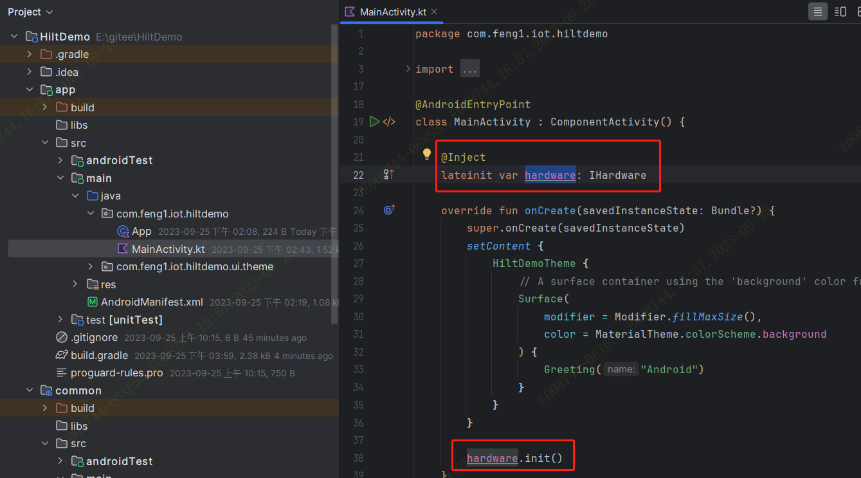
使用依赖注入和多渠道打包实现多厂商分模块引入工程
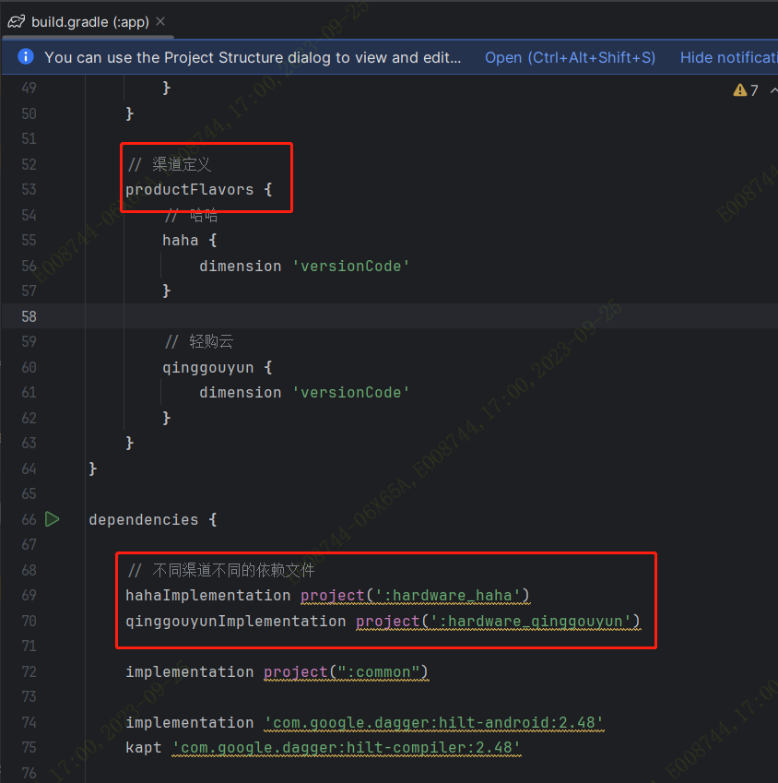
配合jetpack-startup实现在app初始化时自动完成一些初始化工作，使代码解耦。
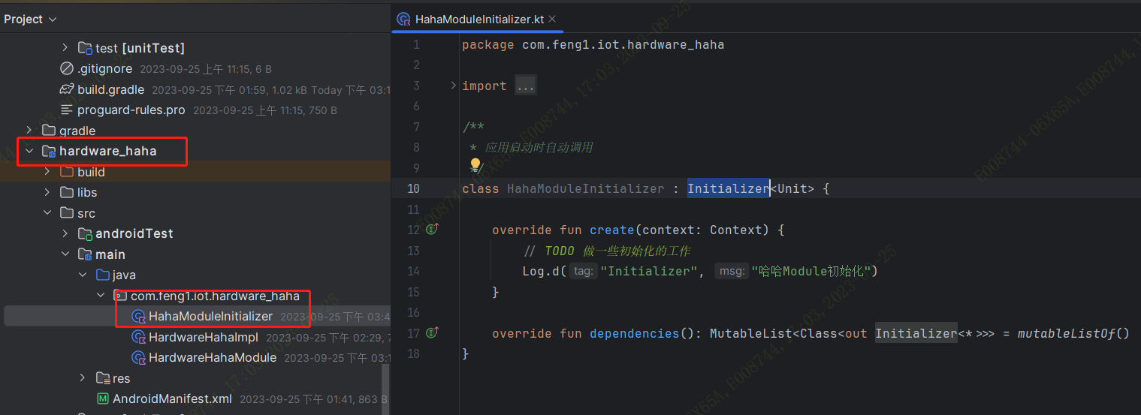

多渠道打包
方式一：
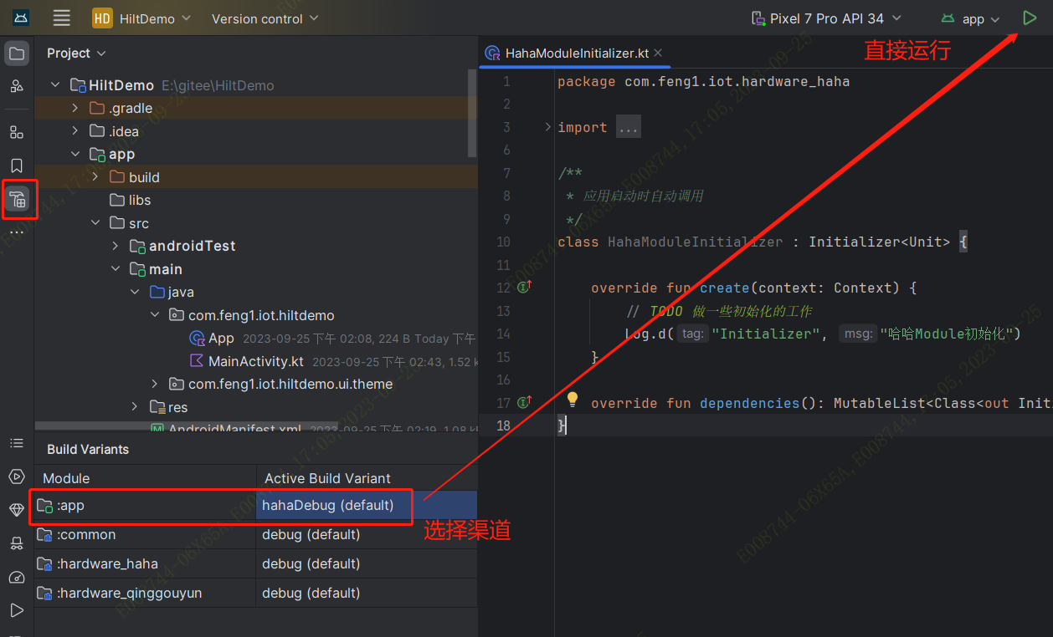
方式二：
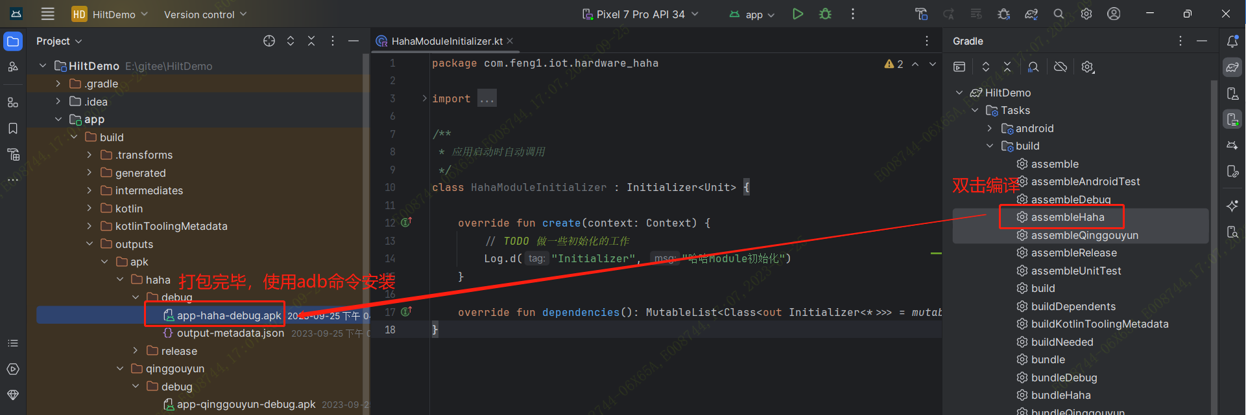

方式三：
使用命令行打包，如：
./gradlew assemble 打包多版本多环境
./gradlew assembleDebug 编译并打Debug包
./gradlew assembleHahaDebug 编译并打haha的debug包，其他类似
./gradlew assembleRelease 编译并打Release的包
./gradlew assembleHahaRelease 编译并打haha的Release包，其他类似
./gradlew installRelease Release模式打包并安装
./gradlew uninstallRelease 卸载Release模式包

